МБОУ СОШ №»23 п. Лиинахамари

Мастер-класс по географии
«Памятники природы Мурманской области»
(технология урока-исследования географии)

разработала
учитель географии
Марцин Лилия Васильевна

Тема: «Памятники природы Печенгского района»
Цель:
- Исследование природы объектов и изменения, прошедшие с ними, с момента признания их памятниками природы до настоящего времени.
Задачи:
- Выяснить какие и с какого времени природоохраняемые территории Печенгского района являются памятниками природы.
- В чем заключается их уникальность?
- Какие охранные мероприятия должны соблюдаться?
Оборудование:
- компьютер, проектор, экран;
- мультимедийная презентация;
- учебники, атласы
- пакеты учебных материалов для проектно-исследовательской деятельности в группах.
Форма работы: групповая
Тип урока: урок обобщения и систематизации знаний.
Вид урока: урок-исследование
Ход урока.
- Организационный момент.
Я приглашаю вас отправиться не просто в путешествие, а в научную экспедицию по самым удивительным местам Печенгского района.
- Выбор темы исследования
Первый этап, выбор темы и проблемы исследования. Требования к названию работы можно выразить одним правилом.

Название работы должно быть ясным, точным, содержательно определенным и компактным.
Тема исследования «Памятники природы Печенгского района».
А что такое памятники природы?
Проблемный вопрос
Как вы думаете, есть ли в Печенгском районе памятники природы и зачем их нужно исследовать?
Постановка проблемы (в ходе беседы)
Изучение памятников природы Печенгского района для подтверждения их уникальности.
Постановка задач.
Каждая научная экспедиция имеет конкретную цель исследования. Определить цель исследования, значит ответить на вопрос о том, зачем мы его проводим.
Исследовать природу объектов и изменения, прошедшие с ними, с момента признания их памятниками природы до настоящего времени.
Задачи исследования уточняют цель.
- Исследовать какие и с какого времени природоохраняемые территории Печенгского района являются памятниками природы.
- Описать географическое положение объектов.
- Определить в чём заключается их уникальность?
- Выяснить какие охранные мероприятия должны соблюдаться?
- Выдвижение гипотезы
Гипотеза – это предположение, догадка еще не доказанная логически и не подтвержденная опытом.
Предположим, что соблюдение условий пользования природными памятниками создает благоприятный режим для позитивных изменений в них.
Объект исследования
Объект исследования - то, на что направлена познавательная деятельность.
Памятники природы Печенгского района
- Обсуждение условий и выбор методов её разрешения
Нам необходимо определить, какими инструментами или методами мы можем пользоваться.
Список возможных путей и методов исследования:
· изучить литературу о том, что исследуешь;
· посмотреть кино- и телефильмы по этой проблеме;
· обратиться к Интернету;
· изучить документальные источники в архивах, музеях;
· провести опрос населения;
· организовать переписку;
· понаблюдать;
· провести эксперимент (реконструкцию);
· провести сбор полевого материала;
· подвести итоги (сделать выводы и умозаключение) и подготовиться к защите.
- Планирование и проведение эксперимента
Чтобы наша экспедиция принесла больше полезных результатов, работать будем в группах.
Предлагаю разделиться на 4 группы и занять места, подготовленные для научных исследований. Для координации деятельности научных исследований предлагаю выбрать в каждой группе старшего научного сотрудника.
Коллеги, вам подготовлены «Пакеты документов для исследований» в следующих группах:
- Геолого-геофизический полигон Шуони-Куэтс
- Биогруппа елей
- Кедр сибирский
- Водопад на реке Шуонийоки

Бланки для отчёта.
(Приложение 1)
Изучите предложенный материал, обсудите проблему. На основании изученного заполните бланки отчёта. (Приложение 2)
- Анализ и обобщение результатов.
1. Представьте свои отчёты. (Ответы на вопросы своего исследования и членов групп исследователей).
Группа «Геолого-геофизический полигон Шуони-Куэтс»
Группа «Биогруппа елей»
Группа «Кедр сибирский»
Группа «Водопад на реке Шуонийоки»

2. Мы с вами сформировали папки исследования
(печатный и электронный материал)
- Выводы, обмен информацией.

Сегодня на уроке мы с вами не только провели исследования, но и создали проект «Природные памятники Печенгского района». Это небольшой проект по объему, но весомый по содержанию. Здесь собран материал о памятниках природы Печенгского района.
- Как вы думаете, природные особенности исследованных объектов являются доказательством их уникальности?
Исследование, подтверждает гипотезу. Соблюдение условий пользования природными памятниками, создают благоприятный режим для позитивных изменений в них. А для создания более благоприятных условий их дальнейшего существования, необходимо выполнять все охранные мероприятия, систематически проводить наблюдения их состояния.
«Не снабжайте детей готовыми формулами,
формулы – пустота, обогатите их образами и картинками, на которых видны связующие нити. Не отягощайте детей мёртвым грузом фактов,
обучите их приёмам и способам, которые помогут им постигать. Не судите о способностях по лёгкости усвоения.
Успешнее и дальше идёт тот, кто мучительно преодолевает себя и препятствия.
Любовь к познанию – вот главное мерило»
Антуан де Сент-Экзюпери

Желаю Вам удачи, интересных открытий и творческих успехов в проведении собственного исследования.
На этом урок окончен. Все очень хорошо поработали.
Спасибо.

Приложение 1

Бланки отчётов
 | Местоположение | Категория объекта | Тип объекта | Подтип объекта | Дата образования | Общая площадь (га) | Изменения
Кедр сибирский
 | Местоположение | Категория объекта | Тип объекта | Подтип объекта | Дата образования | Общая площадь (га) | Изменения
Биогруппа елей
 | Местоположение | Категория объекта | Тип объекта | Подтип объекта | Дата образования | Общая площадь (га) | Изменения

Водопад на реке Шуонийоки

 | Местоположение | Категория объекта | Тип объекта | Подтип объекта | Дата образования | Общая площадь (га) | Изменения

Геолого-геофизический полигон Шуони-Куэтс

Приложение 2
 | Местоположение | Категория объекта | Тип объекта |  | Подтип объекта |  | Описание объекта |  | Дата образования |  | Общая площадь (га)
Кедр сибирский | Растет в Печенгском районе, на территории Печенгского лесхоза. | Особо охраняемая природная территория | Памятник природы |  | Уникальное дерево |  | В 1952 г. на участке были высеяны семена кедра сибирского, полученные из Амурской области. Однако уцелело лишь одно дерево.  Флора  Высота кедра 2,2 м, диаметр стволика у шейки корня 8 см. Дерево жизнеспособное, крона простирается по всему стволику, ветви приподняты и покрыты густой темно-зеленой хвоей от 5 до 8 см длиной. |  | 1986 г. |  | 0,2
Изменения | Для создания жизнеспособных древостоев из кедра на Кольском полуострове подойдут семена из районов, близких по климатическим условиям к северным.
 | Местоположение | Категория объекта |  | Тип объекта |  | Подтип объекта |  | Описание объекта |  | Дата образования |  | Общая площадь (га)
Биогруппа елей | Находится в Печенгском районе, на территории Печенгского лесхоза, на 14-м километре автодороги Никель – Приречный. | Особо охраняемая природная территория |  | Памятник природы |  | Урочище |  | Уникальность этого объекта заключается в том, что они находятся на границе ареала, т.е. это самые северные ели 5 елей различной высоты и возраста. Наиболее крупная ель, возраст которой около 300 лет, имеет диаметр ствола более 30 см. Все деревья жизнеспособны: кроны их конусовидные, с острыми вершинами и простираются по всему стволу, опущенные ветви покрыты темно-зеленой хвоей длиной до 2 см. Кора красно-бурая в верхней части ствола и серая, чешуйчатая – в нижней. |  | 1986 г. |  | 0,5
Изменения | Имеют научное и селекционное значение. Известно, что ель неприхотлива и может расти практически на всех почвах Кольского Севера. В районе же Никеля, где и находится памятник природы, сосна шагнула далеко на север, а ель так и осталась на своем рубеже ареала. Попытка искусственного преодолевания этого рубежа ни к чему не привела.
 | Местоположение | Категория объекта |  | Тип объекта |  | Подтип объекта |  | Описание объекта |  | Дата образования |  | Общая площадь (га) | Изменения
Водопад на реке Шуонийоки | Находится в Печенгском районе, на 5-м километре автодороги Никель-Приречный. | Особо охраняемая природная территория |  | Памятник природы |  | Водопад |  | Водный поток низвергается с высоты 8м. Берега реки скалистые, много утесов, остроугольных вершин. Русло реки на данном участке сначала переходит в спокойный величавый плес, а затем огромной массе воды путь преграждает подводный каменный вал. Разбившись об него, водный поток низвергается вниз.  Флора  Повсеместно, даже и на отвесных кручах, в расщелинах, группами и в одиночку растут сосны, ели, березы. Стволы и кроны многих деревьев имеют оригинальную форму. |  | 1980 г. |  | 1
Изменения | Русло реки на данном участке сначала переходит в спокойный величавый плес, а затем огромной массе воды путь преграждает подводный каменный вал. Разбившись об него, водный поток низвергается вниз.
 | Местоположение | Категория объекта |  | Тип объекта |  | Подтип объекта |  | Описание объекта |  | Дата образования |  | Общая площадь (га) | Изменения
Геолого-геофизический полигон Шуони-Куэтс | Находится в Печенгском районе. Территория расположена по обе стороны автодороги Никель – Приречный. | Особо охраняемая природная территория |  | Памятник природы |  |  |  | Участок разбит пикетами через 20 м вдоль правой стороны, а каждый километр отмечен долговременными знаками в виде закопанных остроугольных брусьев с надписью на них: «Кольский филиал АН СССР, 1972, ПГИ».  На геолого-геофизическом полигоне проводятся наблюдения на профиле с 1969 г. |  | 1980 г. |  | 300
Изменения | На всем протяжении профиль пересекает все наиболее важные толщи печенгской структуры, известной своими медно-никелевыми месторождениями, и ее южного обрамления.

Приложение 3
«Знаете ли вы?» - подборка интересных фактов о природе памятников природы Печенгского района.
Кедр сибирский в Никельском лесничестве

Лесной памятник природы «Кедр сибирский в Никельском лесничестве» находится в Печенгском районе Мурманской области.

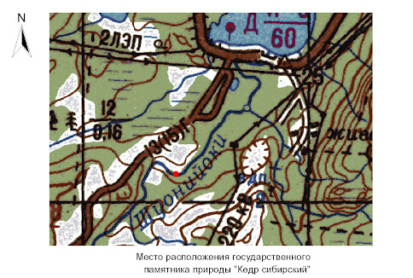

Категория объекта
особо охраняемая природная территория
Тип объекта
памятник природы
Подтип объекта
уникальное дерево
Дата образования
1986 г.
Законодательный акт
Решение Мурманского облисполкома от 1986 г.
Общая площадь (га)
0,2
Имеет значение как успешный опыт интродукции кедра сибирского (сосна кедровая сибирская - Pinus sibirica Du Tour.) в Мурманской области.
Кедр растет на левом берегу реки Шуони, на 7 км автодороги Никель-Приречный, в 500 метрах влево от дороги. В 1952 году на площади 2 га были посеяны семена кедра, полученные из Амурской области. Сохранилось одно дерево. Кедр достигает высоты 2,2 м, диаметр ствола у шейки корня 8 см, его возраст более 30 лет. Жизнеспособный, с нормальным ветвлением. Крона деревца простирается по всему деревцу, ветви приподняты и покрыты густой хвоей темно-зеленного цвета, длиной 5-8 см. Кора буровато серая, блестящая и гладкая.
Уникальность этого объекта в заключается в следующем факте: Кольский полуостров не является естественным ареалом для этих деревьев, хорошо развитый стержневой корень образуется только на мощных, богатых почвах (рис.).

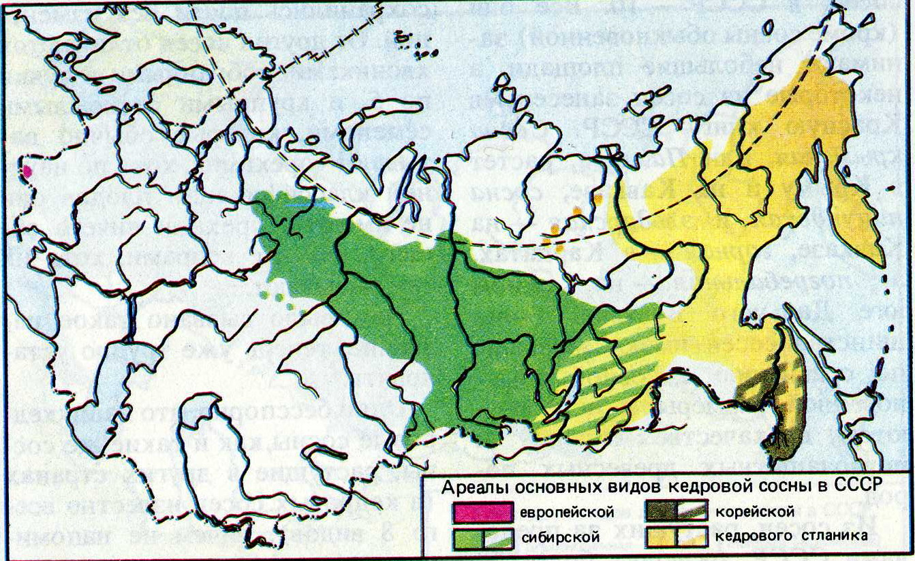
Рис. Ареалы основных видов кедровой сосны на территории РФ

Но очень часто кедры растут на склонах гор, там корневая система поверхностная. Откуда же взялись у нас кедры? В 1952 с целью изучения лесокультур были высажены семена кедров из Амурской области. Паспорт выдан только на одно, самое крупное, дерево. Остальные деревья были на тот момент очень малых размеров, и составители паспорта не надеялись на их выживание, но так как место для их посадки было выбрано очень удачно, то кедры успешно адаптировались, хоть и с запозданием, и выжили.
На этой таблице представлены изменения произошедшие в кедровнике.
Таблица 1
Сравнительная таблица
Количество  кедров |  | Высота, м |  | Диаметр, см
1980 г. | 2008 г. | 1980 г. | 2008 г. | 1980 г. | 2008 г.
1 | Более  30 | 2.2 | 6 | 8 | 12-14

Вывод: данный природный памятник находится в хорошем состоянии.

Биогруппа елей на границе ареала
Лесной памятник природы «Биогруппа елей на границе ареала» находится на 14 км автодороги Никель-Приречный, в Печенгском районе Мурманской области.
На участке произрастают пять елей различной высоты и возраста. Наиболее крупная ель, возраст которой более 300 лет, имеет диаметр ствола более 30 см. все деревья жизнеспособны: кроны их конусовидные, с острыми вершинами и простираются по всему стволу, опущенные ветви покрыты темно-зеленной хвоей длиной до 2 см.
Это первая группа на границе ареала естественного распространения елей, имеет научно-познавательное значение.
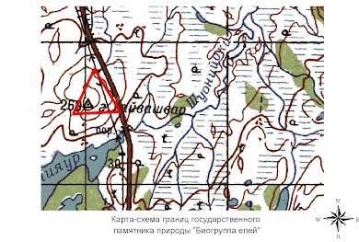

Общее описание
Категория объекта
особо охраняемая природная территория
Тип объекта
памятник природы
Подтип объекта
урочище
Дата образования
1986 г.
Общая площадь (га)
0,5
Имеют научное и селекционное значение. Известно, что ель неприхотлива и может расти практически на всех почвах Кольского Севера. В районе же Никеля, где и находится памятник природы, сосна шагнула далеко на север, а ель так и осталась на своем рубеже ареала. Попытка искусственного преодолевания этого рубежа ни к чему не привела.

Уникальность этого объекта заключается в том, что они находятся на границе ареала, т.е. это самые северные ели (рис.).
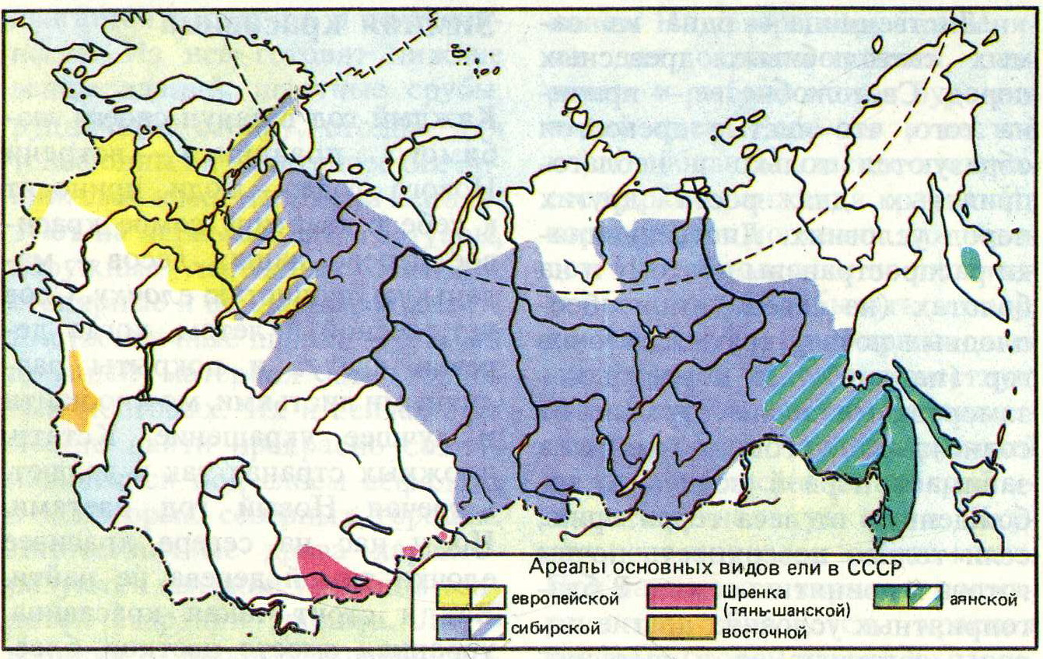
Рис. Ареалы основных видов елей на территории РФ
Согласно паспорту первоначально группа состояла из 4-х жизнеспособных достаточно больших елей и одной небольшой, все ели относятся к европейскому виду. Возраст елей около 300 лет .
Особенности режима охраны предусматривают ограничение массового доступа и запрет на проведение строительных, изыскательных и других видов работ на расстоянии менее 50 метров от объекта. Все деревья находятся в хорошем состоянии, ели заметно выросли, их количество увеличилось. Одна, наиболее высокая, ель погибла из-за варварского отношения. На небольшом участке более 12 деревьев различных размеров, их них семь имеют высоту более одного метра. Особенности режима охраны соблюдены, но нет предупредительных и информационных знаков по периметру границ памятника.
На таблице 2 представлены изменения, которые произошли за 28 прошедших лет.
Таблица 2
Сравнительная таблица
Количество елей |  | Высота, м |  | Диаметр, см
1980 г. | 2008 г. | 1980 г. | 2008 г. | 1980 г. | 2008 г.
5 | 7  Высотой более 1м | 12,5  6  4  1  0,5  - | -  14  11  6  4  3 | 32  16  8  3  2  - | -  40  32  16  12  10

Вывод: в данном объекте произошли существенные положительные изменения.

Водопад на реке Шуонийоки
Гидрологический памятник природы «Водопад на реке Шуонийоки» находится в Печенгском районе Мурманской области, на 5-км автодороги Никель- Приречный, в 50 метрах влево от неё.
особо охраняемая природная территория
Тип объекта*
памятник природы
Подтип объекта
водопад
Дата образования
1980 г.
Общая площадь (га)
1
В геологическом отношении данный район сложен метадиабазами четвертого горизонта печенгской никеленосной полосы. Эти кристаллические породы устойчивы к процессам выветривания. Поэтому коренные выходы не сглажены, а образуют утесы и скалы, у основания которых много остроугольных глыб элювиального происхождения. Повсеместно, порой даже на вертикальных стенках, пустив корни в расщелину, произрастают одиночные и группами деревья – сосны, ели, березы. Стволы и кроны многих деревьев имеют оригинальную форму.
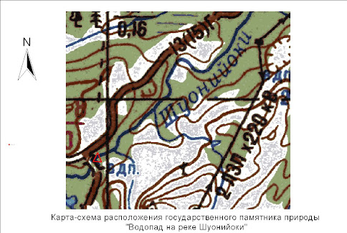

Водный поток извергается с высоты 8 м. В месте водопада река круто поворачивает на 90 градусов относительно первоначального направления русла. Все это придает участку исключительную живописность. Вода чистая, почти прозрачная. Значение памятника: эстетическое и культурно-познавательное.
Охраняется водопад и прилегающая территория.
Русло реки на данном участке сначала переходит в спокойный величавый плес, а затем огромной массе воды путь преграждает подводный каменный вал. Разбившись об него, водный поток низвергается вниз.
Вывод: состояние памятника хорошее, необходимы дополнительные меры для дальнейшей его сохранности.

Геолого-геофизический полигон Шуони-Куэтс
Геолого-геофизический полигон Шуони - Куэтс находится в Печенгском районе Мурманской области. Территория расположена по обе стороны автодороги Никель – Приречный. Участок разбит пикетами через 20 м вдоль правой стороны, а каждый километр отмечен долговременными знаками в виде закопанных остроугольных брусьев с надписью на них: «Кольский филиал АН СССР, 1972, ПГИ».
Проводятся работы по детальному картированию геологических горизонтов известными и вновь разрабатываемыми способами, проверке новых методических разработок и новых образцов геофизической аппаратуры. Все это служит важной основой для эффективного ведения поисков месторождений руд. На профиле отмечено несколько выходов кристаллических пород, позволяющих вести их непосредственное изучение.
Категория объекта
особо охраняемая природная территория
Тип объекта
памятник природы
Дата образования
1980 г.
Тематический статус
геологический
Статус территории
действующий регионального значения
Общая площадь (га)
300
На геолого-геофизическом полигоне проводятся наблюдения на профиле с 1969 г.
Геология
На всем протяжении профиль пересекает все наиболее важные толщи печенгской структуры, известной своими медно-никелевыми месторождениями, и ее южного обрамления.

